図のように粉末銅をステンレス皿にのせ、ガスバーナーで皿ごと加熱すると、できた酸化銅の質量は加熱前の
銅の質量より大きくなっていることは既に学んだ。このことはスチールウールでも同じことが起こった。
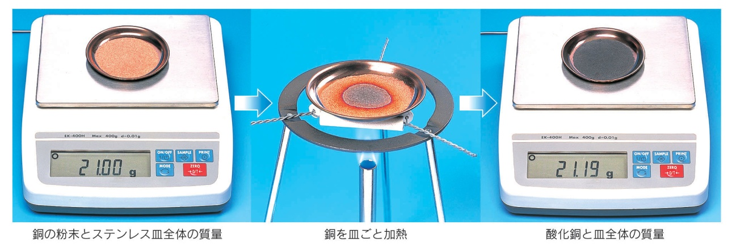
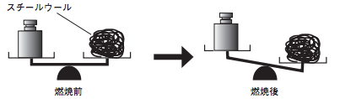

鉄と同様に、銅やマグネシウムも空気中で燃焼させると、酸素と結びついて質量が増えます。
では金属を加熱し続けると、質量はどこまでも増え続けるでしょうか？
●自分の考え
① どこまでも増え続ける。 ② あるところで増加はとまる。 ← どっちか確かめてみよう！
準備
粉末銅・ステンレス皿・三角架・三脚・薬さじ・ガスバーナー・マッチ・燃えさし入れ・電子てんびん

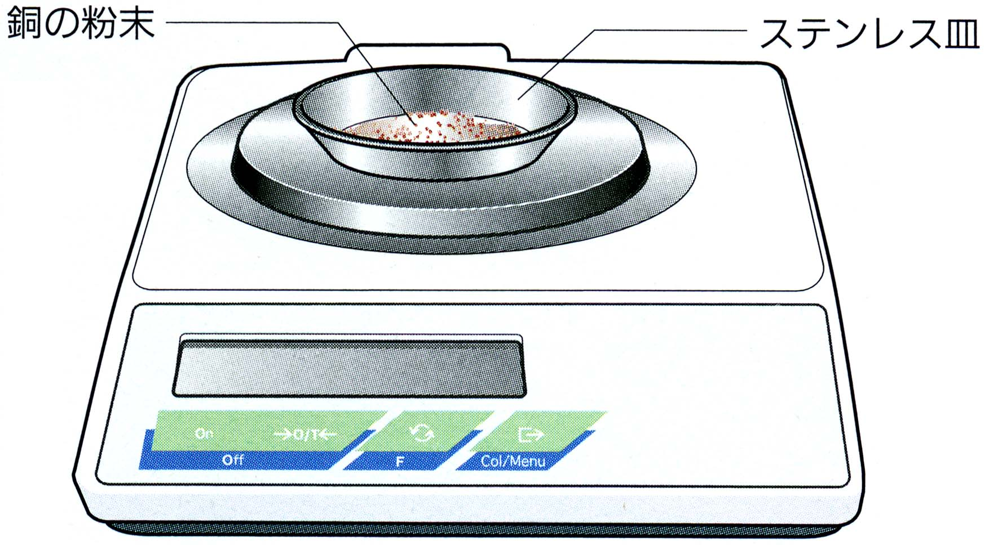方法
① 班ごとに質量の異なる粉末銅をステンレス皿に入れ、
薬さじでうすく広げ、全体の質量をはかる。

② ①の粉末銅を皿ごと４分間加熱する。このとき、
薬さじでこぼれないように注意しながら、よく
かき混ぜながら強火で加熱する。

③ 粉末銅の色が黒くなったら加熱をやめ、そのまま十分に冷えたら全体の質量をはかる。
→下の表に記録をしよう！

④ ②と③の操作を何回か繰り返して、全体の質量が一定になったことを確かめる。

結果 銅の質量（ ）g ステンレス皿の質量（ ）g
 | 加熱前 | 1回目 | ２回目 | ３回目 | ４回目
全体の質量（ｇ）

4回目の結果をもとに考えてみよう。（ 質量保存の法則 ）より、加熱後の物質の質量から加熱前の物質の質量を引くと、化合した（ 酸素 ）の質量を求めることができる。
4回目の質量（ｇ） | 加熱前の質量（ｇ） | 化合した酸素の質量（ｇ）
（銅） ： (酸素)
このことから銅の質量と酸素の質量の比はつねに である。
２年 組 番 氏名

